**LAPORAN PRAKTIKUM ALGORITMA DAN PEMROGRAMAN 2**

**MODUL II**

**STRUKTUR KONTROL**



Oleh:

Farhan Nafi

2311102239

IF11-07

**S1 TEKNIK INFORMATIKA**

**TELKOM UNIVERSITY PURWOKERTO**

**2024**

1. **DASAR TEORI**

Struktur kontrol dalam ilmu komputer dan pemrograman mengacu pada konstruksi dasar yang mengatur aliran eksekusi program, struktur kontrol memungkinkan program untuk membuat keputusan, mengulangi tugas atau mengubah aliran normal dari satu pernyataan ke pernyataan lainnya berdasarkan kondisi tertentu

1. **GUIDED**

package main

import "fmt"

func main(){

    var nama string = "Farhan nafi"

    var umur int = 19

    var tinggi float64 = 179

    var isSunny bool = false

    var inisial rune = 'F'

    fmt.Println("Nama :", nama)

    fmt.Println("umur : ", umur)

    fmt.Println("tinggi : ", tinggi)

    fmt.Println("is sunny ", isSunny)

    fmt.Println("inisial : ", inisial)

    var (

        satu, dua, tiga string

        temp string

    )

    fmt.Print("masukan input string: ")

    fmt.Scanln(&satu)

    fmt.Print("masukan input string: ")

    fmt.Scanln(&dua)

    fmt.Print("masukan input string: ")

    fmt.Scanln(&tiga)

    fmt.Println("output awal = " + satu + "" + dua + "" + tiga)

    temp = satu

    satu = dua

    dua = tiga

    tiga = temp

    fmt.Println("output akhir = " + satu + "" + dua + "" + tiga)

    var tahun int

    fmt.Println("program menentukan false atau true nilai tahun kabisat")

    fmt.Println("Input nilai : ")

    fmt.Scanln(&tahun)

    if (tahun % 4 == 0 && tahun&100!=0) || tahun&&400 == 0 (){

        fmt.Println("true")

    } else {

        fmt.Print("false")

    }

for i:=0; i<5; i++{

fmt.Print("hello world")

}

}

1. **UNGUIDED**

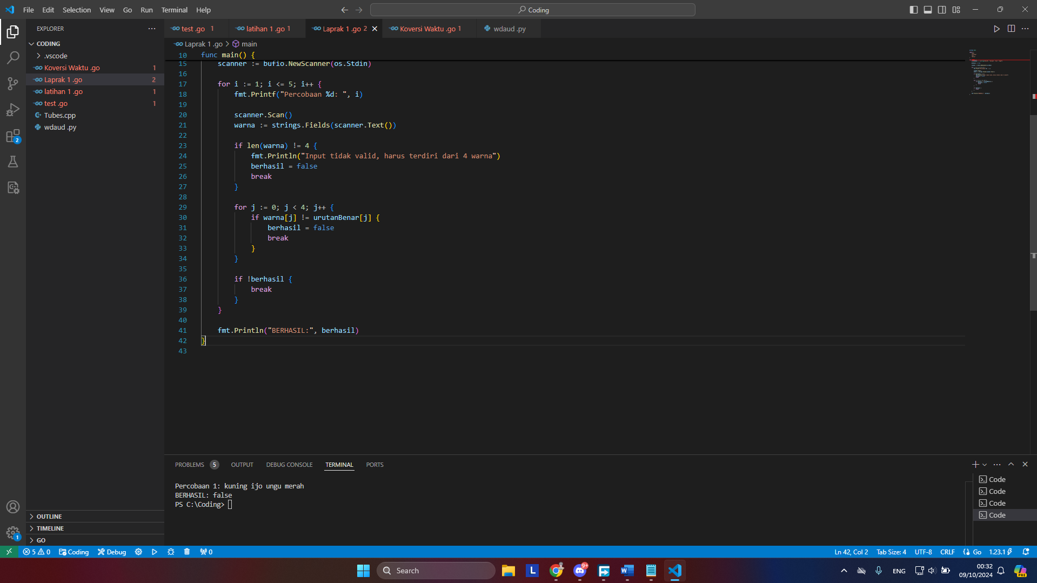

package main

import (

    "fmt"

    "strings"

    "os"

    "bufio"

)

func main() {

    urutanBenar := []string{"merah", "kuning", "ijo", "ungu"}

    berhasil := true

    scanner := bufio.NewScanner(os.Stdin)

    for i := 1; i <= 5; i++ {

        fmt.Printf("Percobaan %d: ", i)

        scanner.Scan()

        warna := strings.Fields(scanner.Text())

        if len(warna) != 4 {

            fmt.Println("Input tidak valid, harus terdiri dari 4 warna")

            berhasil = false

            break

        }

        for j := 0; j < 4; j++ {

            if warna[j] != urutanBenar[j] {

                berhasil = false

                break

            }

        }

        if !berhasil {

            break

        }

    }

    fmt.Println("BERHASIL:", berhasil)

}